Honingeter – Tülin Erkan

Inhoud
Flaptekst: 3
Eerste zin: 3
Samenvatting 3
Personages 3
Quotes 3
Thema 3
Motieven 4
Trivia: 4
Titel 4
Structuur en Perspectief 4
Decor 4
Stijl 4
Slotzin 5
Beoordeling 5
Recensies 5
Vragen 10
Bronnen 10

Flaptekst:
Sibel wacht in de luchthaven van Istanboel. Elke dag opnieuw mist ze haar vlucht naar Brussel. Een zieke piloot, een zonderlinge veiligheidsagent en een drugshond vergezellen haar op haar dwaaltocht. Binnen de muren van de luchthaven zoeken ze naar manieren om de zwarte gaten in hun geheugen op te vullen. Buiten woedt een sneeuwstorm. Honingeter roept een verstilde sfeer op waarin moedertaal en vaderland elkaar overlappen tot het botst. Turkse folklore en klassieke mythologie versmelten tot een bevreemdend, surrealistisch kluwen. Iedereen is in transit.

Eerste zin:
“Dit is een plaats waar mensen smelten als kaarsvet.”

Samenvatting
Het boek begint met Sibel die vast zit op een vliegveld in Istanboel. Ze kan daar niet weg en loopt daar rond. Totdat Ömer, een bewakingsagent die in het vliegveld werkt, haar ziet, en dan blijft hij haar herkennen op de beveiliging camera’s. Sibel komt een bejaarde hond tegen die haar naar Wernicke leidt. Wernicke is een piloot die al een lange tijd niet heeft gevlogen. Ook lijkt hij heel erg in de war. Sibel slaapt elke nacht in een wachtkamer met de hond, waar Ömer achter komt maar toelaat. Uiteindelijk gaat Sibel toch terug naar Brussel met het vliegtuig.

Personages
De drie personages in dit boek zijn Sibel, Ömer en Wernicke. Ook is er een hond die hun door het boek heen bij elkaar brengt. Sibel is een ex-dierenarts die vast zit op een vliegveld. Zij heeft moeite met praten en zit al een tijd rondtelopen op een vliegveld. Ömer is een bewaker op dat vliegveld en merkt Sibel dus een keer op, en dan blijft hij haar zien. Hij heeft veel last met de talen Turks en Nederlands te combineren. Wernicke is vernoemt naar de stoornis. Hij laat ook symptomen zien van die stoornis zoals delier. Hij was een piloot en blijft maar vertellen dat hij nog overal heen vliegt maar eigenlijk blijft hij de hele tijd in de luchthaven.

Quotes
“Dit is een plek waar mensen smelten als kaarsvet. Waar ze druipend wachten, ineenzakken op een eindeloze rij stoelen aan de terminals. Waar ze ogenblikkelijk stollen wanneer een intercomstem hun vluchtnummer afroept of de zoveelste vertraging aankondigt.”
“Vanuit mijn perspectief is Wernickes lichaam een en al kostuum, zo goed verstopt onder al die lagen textiel dat ik niet eens zie hoe ver zijn lichaam reikt. Niet omkijken. Wie hij is voor mij en wie ik ben voor hem, we weten het niet.”
“Het Turkse alfabet telt immers 29 letters. Het Nederlandse 26. Dat zijn er drie te veel of drie te weinig. Drie letters. Meer was er niet voor nodig om mij het zwijgen op te leggen.”
“Mijn middenrif trekt samen en ik krijg de hik. Ik hou mijn hand op mijn buik, drink van het water en slik. Zo vederlicht laat het los.”

Thema
Het thema van het boek is hoe ze allemaal vast zitten en maar niet naar huis kunnen.

Motieven
Er zijn 3 motieven die mij echt opvielen in Honingeter, dat waren: het snoep Turks fruit, de hik en taal. De hik komt meerdere keren voor. Ömer krijgt het wanneer een jongentje naar hem toekomt opzoek naar zijn ouders. Ook wanneer hij een stukje Turks Fruit eet.
Vervolgens heeft de hond het wanneer ze bij Sibel ligt voordat ze gaan slapen. Dan maakt Sibel een opmerking over hoe ze nog nooit gehoord had over honden die de hik hadden. Later heeft de hond het nog een keer als ze op een kamer is met Sibel en Wernicke.
Als laatste heeft Sibel het wanneer ze eindelijk opstijgt van het vliegveld.
Turks fruit komt vooral terug in de vorm van flashbacks, of wanneer Ömer het eet.
Taal is iets waar alle drie de personages last van hebben. Sibel heeft, in het begin vooral, moeite met praten. Ze kan geen woorden vormen. Ömer haalt de hele tijd Turks en Nederlands door elkaar. En Wernicke heeft het symptoom van de ziekte dat hij delier is en wartaal uitkraamt.

Trivia:
Tülin Erkan is opgegroeid in Oostende met een Belgische moeder en een Britse oma. Met haar vader in Turkije praatte ze als kind Turks en ‘kinderfrans’. Nu spreekt ze vooral Engels met haar vader. Erkan vertelt hoe taal al sinds klein vloeibaar was in haar familie, en hoe er vaak een mengsel van Frans, Engels en Nederlands gesproken werd.
Toen ze op de middelbare heeft ze een verhaal geschreven over een boze chihuahua, waar op haar Nederlands docent zei dat ze toch wel iets met schrijven moest doen. Dat heeft ze altijd in haar achterhoofd gehouden en heeft nu haar eerste boek ‘Honingeter” uitgebracht.

Titel
“Honingeters of Meliphagidae behoren tot de familie van de zangvogels. Van de Australische geschubde Lelhoningeter leven naar schatting nog maar zo’n 300 exemplaren. Wetenschappers vermoeden dat de soort met uitsterven bedreigt is omdat de vogels hun eigen zang niet meer kennen.”
Eigenlijk verklaart deze quote de titel al een beetje. Dit past goed samen met het motief taal. Ze kennen hun eigen zang niet meer, hetzelfde zie je met onze personages. Beide verliezen ze hun manier van comunicatie.

Structuur en Perspectief
In het boek komen er stukjes vanuit het perspectief van alle drie de personages. Van Sibel en Ömer krijgen we een ik-perspectief. Maar Wernicke werd nooit vanuit dat perspectief geschreven, misschien door zijn ziekte. Hij werd via flashbacks uitgelegd.

Decor
Het hele boek gebeurt in een vliegveld. De kamers waar het in gebeurt zijn een wachtkamer, een gebedskamer en een kamer voor de bewakers waar ze de camerabeelden kunnen bekijken.

Stijl
Ze schrijft op een manier dat er vaak een diepere mening achter zit.

Slotzin
“Zo vederlicht laat het los.”

Beoordeling
★★☆☆☆
Ik was in het begin wel geïnteresseerd in de karakters maar op de manier dat het geschreven is werd het snel saai voor mij. Het werd snel verwarrend maar ik las door in de hoop van een goed einde. Maar dat was best voorspelbaar en heel teleurstellend geschreven.

Recensies

Recensie 1
Van De Lage Landen:
‘Honingeter’ van Tülin Erkan: een oefening in afscheid nemen
Door Dirk Vandenberghe
21/01/2022
3 min leestijd
Met Honingeter schreef Tülin Erkan een debuutroman over de zoektocht naar de juiste woorden en hoe moeilijk het is om afscheid te nemen van plekken en mensen, zelfs als je je nooit ergens helemaal thuis voelt.
Een decor kan soms even cruciaal zijn voor een roman als de personages of de plot. Vaak herinneren we ons van een boek als eerste waar het zich afspeelt. Ook in het geval van Honingeter van de Vlaamse debutante Tülin Erkan (1988) is dat decor erg bepalend. We bevinden ons in het luchthavengebouw van Istanboel, en behalve in de dromen en herinneringen van de personages blijven we daar het hele verhaal lang.
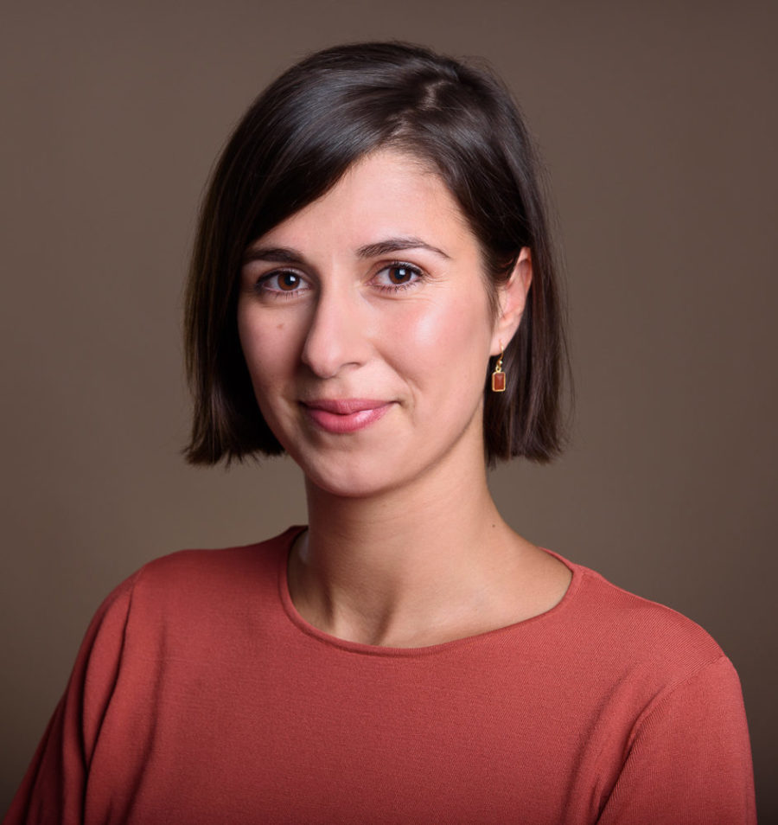
Tülin Erkan© Bloovi
Die luchthaven is een “plaats waar mensen smelten als kaarsvet”, schrijf Erkan in haar beginregels, en waar ze “ogenblikkelijk stollen wanneer een intercomstem hun vluchtnummer afroept of de zoveelste vertraging aankondigt”. De toon is daarmee direct gezet. Volgens Erkan is de luchthaven ook een plaats waar verdwalen tot kunst is verheven, omdat iedereen er dezelfde paden moet bewandelen.
Honingeter is het verhaal van Sibel, Ömer en Wernicke, drie personages die proberen dat verdwalen tot kunst te verheffen, en misschien wel proberen te verdwijnen. Ze zijn op de vlucht, en dat doen ze door steeds op dezelfde plaats te blijven rondhangen. Want tegelijk lijken ze op zoek naar iets, al weten we niet altijd wat.
Ömer is een beveiligingsbeambte die de hele dag naar de bewakingsvideo’s kijkt, en nooit meer naar huis gaat. Sibel is een vrouw die iedere dag opnieuw haar vlucht naar Brussel mist. Ömer begint haar te volgen op zijn camera’s, maar ook in het echt. Zij voelt dat. Of ziet ze het aan de rode lampjes in de camera’s?
Erkan vertelt het verhaal van Ömer en Sibel in afzonderlijke hoofdstukken, telkens vanuit hun perspectief. Het duurt soms even voor je weet wie wat vertelt, wat helemaal past in een boek over zoekende zielen. Je voelt dat beiden nader tot elkaar zullen komen, al gebeurt dat uiteindelijk op een onvoorspelbare manier.
Erkan schrijft filmisch, in scènes, zonder daarbij erg veel prijs te geven
Terwijl Ömer en Sibel elkaar zowel volgen als met rust laten, duikt Wernicke op. Hij is een piloot die niet meer mag vliegen, al probeert hij dat voor Sibel angstvallig te verbergen. Zij speelt het spel mee. Het is onduidelijk wat Wernicke precies mankeert, al moet hij steeds vaker zoeken naar zijn woorden, wat wijst op een storing in de hersenen. De man heet natuurlijk niet zomaar Wernicke.
Er ontstaat een soort verbintenis tussen de drie personages, zonder dat die wordt uitgesproken, in woorden wordt gevat. Een bijna bejaarde luchthavenhond zorgt voor de verbinding. Niemand stelt moeilijke vragen, iedereen tolereert de moeizame zoektocht van de ander, een zoektocht naar woorden, naar een plek om je thuis te voelen.
Erkan doorspekt haar verhaal met herinneringen, waardoor we langzaam een beetje leren waarom deze mensen zich verschansen op de luchthaven. Ömer denkt aan zijn Turkse geboortedorp, maar ook aan de mijnen in Winterslag en de vrouw en de kinderen die hij daar achterliet. Sibel denkt aan haar afgebroken studie diergeneeskunde, aan haar vader die al vroeg uit haar leven verdween, aan de vakanties bij haar Turkse grootouders. En Wernicke denkt aan de steden waar hij ooit heenvloog.
Zo leren we ze alle drie een beetje beter kennen, al laat Erkan meer dan voldoende ruimte om al die verhalen, al die personages verder in te vullen. Ze schrijft filmisch, in scènes, zonder daarbij erg veel prijs te geven. Ze laat veel aan de verbeelding van de lezer over, die zo tussen de hoofstukken door heerlijk kan dagdromen.
Enkele regels uit ‘Ne me quitte pas’ van Jacques Brel als opdracht maakten het al duidelijk. Dit is een boek over (moeilijk) afscheid nemen, over een plek zoeken waar je thuis kan zijn, in de taal of fysiek. Samen zijn we ontheemd, verzucht Sibel tegen de luchthavenhond met wie ze dagenlang optrekt, en in wiens hok ze ’s nachts slaapt, luisterend naar zijn hartslag.
Het is ook een boek over kijken en bekeken worden, over proberen te vergeten, maar ook over vergeten worden, als woord, als dochter, als vader.
Op den duur hopen de drie van elkaar dat ze blijven, maar ze weten dat het niet kan, dat het einde nadert. Een sneeuwstorm verlengt nog even hun onhandige samenzijn, maar uiteindelijk is het afscheid onafwendbaar.
Recensie 2
Van Tzum:

Niet meer omkijken
Er zijn van die plekken waar continu mensen aanwezig zijn, door elkaar bewegen, waardoor je ze al snel slechts als schimmen ziet, exemplaren van een vage soort. Een luchthaven is misschien wel de ultieme plek voor zulke anonieme ontmoetingen. In haar debuutroman Honingeter stelt Tülin Erkan scherp op drie mensen, die als het ware wonen op een luchthaven, om precies te zijn die van de Turkse miljoenenstad Istanboel. Niet in de eerste plaats om hun persoonlijke verhaal, maar eerder als vertegenwoordigers van de groep mensen die tussen twee of meer culturen leven.
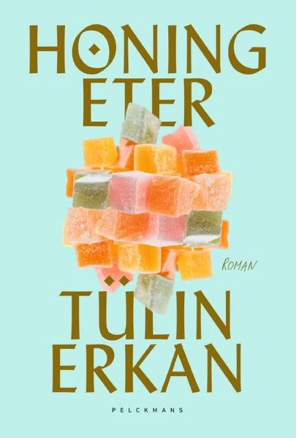

Tülin Erkan weet waar ze het over heeft. Ze groeide op in de Belgische stad aan zee Oostende bij een Franstalige moeder en een Engelstalige grootmoeder, terwijl ze haar zomers doorbracht bij haar vader in Turkije. Hoe moet je jezelf dan noemen en voelen, wat is je identiteit? Leven tussen meerdere culturen is zelfs in onze jaren nog een wat ongemakkelijke positie. Terwijl dat niet zo zou hoeven zijn, want de groep groeit explosief. Het is niet eens gedurfd om te veronderstellen dat uiteindelijk iedereen tot die groep gaat behoren.
Maar voor het zover is, zitten mensen als Sibel, Ömer en Wernicke, de drie personages uit Honingeter, ermee. Sibel, een gesjeesde student diergeneeskunde komt al vroeg in deze roman letterlijk in beeld bij de oude luchthavenbeveiliger Ömer, die niet meer ‘naar huis’ gaat. De schermen die via talloze camera’s de enorme luchthaven weergeven zijn zijn wereld, zoals de verschillende terminals dat voor Sibel zijn. Later komt daar de lange tijd in pilotenuniform gestoken Wernicke nog bij. De laatste speelt uit zelfbehoud de rol van piloot, maar hij is ziek en al lang niet meer in functie, toch doet zijn uniform nog steeds wonderen.
Wat volgt zijn uiteenlopende gebeurtenissen, onderlinge gesprekken tussen de drie, die iets van zichzelf in de ander herkennen. De leegte tussen het (familie)verleden en de eigen toekomst, de onzekerheden over het harde bestaan, de houding ten opzichte van mensen die wel (menen) een ‘thuis’ (te) hebben, de moeite om ruimte in te nemen. Zo praat Sibel lange tijd niet, pas als haar contact met de anderen verbetert, herkent ze haar waarde en durft ze haar mond open te doen. Dan blijkt ze van grote betekenis voor de andere twee ‘daklozen’, die ook maar wat proberen.
Erkan markeert de (korte) hoofdstukken die vanuit het perspectief van beveiliger Ömer geschreven zijn met het icoontje [REC], wat zeker in het begin noodzakelijk is, omdat het even duurt voor je als lezer begrijpt over wie het gaat. Jij ziet op die momenten de beveiliger, die op zijn beurt Sibel bekijkt via een van de camera’s.
Wel of niet vertrekken is de grote vraag die boven het verhaal zweeft. Wat brengt vertrek en kun je niet beter blijven waar je bent? Vooruitgaan lijkt het antwoord: afscheid nemen en niet meer omkijken. Ömer werkte ooit in België, maar ging terug naar Turkije. Toch draait hij tijdens zijn diensten altijd Jacques Brel: ‘Dan wacht mijn land… mijn vlakke land’. Hij werd het slachtoffer van zijn twijfel. Sibel aarzelt over België, maar begrijpt ten langen leste dat de luchthaven geen toekomst biedt en Wernicke lijkt de draad compleet kwijt.

Vanuit mijn perspectief is Wernickes lichaam een en al kostuum, zo goed verstopt onder al die lagen textiel dat ik niet eens zie hoe ver zijn lichaam reikt. Niet omkijken. Wie hij is voor mij en wie ik ben voor hem, we weten het niet.
Honingeters, waar deze invoelende roman naar genoemd is, behoren tot de familie van de zangvogels, maar dreigen uit te sterven omdat de vogels hun eigen zang niet meer herkennen, staat voorin het boek. Die gedachte doortrekken naar de drie personages stemt niet opgewekt, maar Erkan is knap en effectief in het gebruik van haar vaak heel poëtische metaforen. Een grote doos Turks fruit, honingzoet en kleurrijk, is de andere kant van het verhaal. Zelfs de ook op de luchthaven zwervende oude hond, die zo graag bij Sibel slaapt, kan de snoepjes erg waarderen.

Vragen
Wat is een honingeter?
Een honing eter is een vogel die volgens het boek een bedreigde diersoort is.
Vind je de titel passen bij het boek?
Ja, ik vind het wel een slimme hint naar de inhoud van het boek.

Wat vond je van het slot?
Ik vond het geen fantastisch slot. Het leek heel erg alsof ze aan het opbouwen was naar een sterk einde maar dat viel wat tegen.

Bronnen
Het boek: Honingeter
Recensie 1:
https://www.de-lage-landen.com/article/honingeter-van-tulin-erkan-een-oefening-in-afscheid-nemen - :~:text=Met%20Honingeter%20schreef%20T%C3%BClin%20Erkan,de%20personages%20of%20de%20plot.
Recensie 2:
https://www.tzum.info/2021/12/recensie-tulin-erkan-honingeter/
Extra info:
https://www.goodreads.com/book/show/59585510-honingeter
https://nl.wikipedia.org/wiki/Syndroom_van_Wernicke

